知识梳理答案
第九章 静电场及其应用
1.电荷
知识点一
情境导入
提示：摩擦过的梳子带了“电”，或者说带了“电荷”。
新知导读
1.正电荷 负电荷 2.多少 库仑 库 C
3.（1）带正电 不带电 带负电 相等 （2）电子 得到
失去 （3）自由电子 离子
易错辨析
（1）× （2）× （3）√
知识点二
情境导入
提示：（1）金属球带负电，金属箔片带正电。
（2）由于金属箔片都带正电，同种电荷相互排斥，所以金属箔片张开了。
新知导读
1.排斥 异种 同种 2.静电感应
易错辨析
（1）× （2）× （3）√
知识点三
情境导入
提示：（1）摩擦起电的过程并没有创造电荷。
（2）整个系统，电荷的总量既没增加，也没减少，即在一个封闭的系统中，电荷的总量保持不变。
新知导读
1.（1）转移 不变 （2）代数和 2.（1）电子 （2）整数倍
连续 （3）1.60×10^{－19} （4）比
易错辨析
（1）× （2）× （3）× （4）√
2.库仑定律
知识点一
情境导入
提示：（1）电荷之间的作用力随着距离的增大而减小。
（2）作用力随着电荷量的增大而增大。
（3）电荷之间作用力的大小与电荷量和电荷间的距离有关。
新知导读
1.（1）乘积 二次方 （2）①真空 ②点电荷 3.（1）大得多
形状 大小 电荷分布状况 （2）远小于 （3）理想化模型
易错辨析
（1）× （2）× （3）× （4）×
知识点二
新知导读
2.（1）角度 大小 （2）完全相同 5.（1）$\frac{1}{r^{2}}$ （2）正比 q₁q₂ （3）$\frac{q_{1}q_{2}}{r^{2}}$ k$\frac{q_{1}q_{2}}{r^{2}}$
易错辨析
（1）√ （2）× （3）×
知识点三
新知导读
1.远小于 2.矢量和
3.电场 电场强度
第1课时 电场强度 电场强度的叠加
知识点一
情境导入
提示：带电体之间通过电场发生相互作用，使向下的水流发生侧移。
新知导读
1.电场 静电场 力 2.（1）①很小 ②激发电场 （2）①静电力 电荷量 ③牛每库 ④相同 相反 ⑤无关 ⑥无关
易错辨析
（1）× （2）× （3）× （4）×
知识点二
情境导入
提示：（1）与F方向相同 （2）F＝k$\frac{Qq}{r^{2}}$
（3）E＝$\frac{F}{q}$＝k$\frac{Q}{r^{2}}$
新知导读
1.（1）k$\frac{Q}{r^{2}}$ （2）正 负
易错辨析
（1）√ （2）× （3）×
知识点三
新知导读
矢量和 矢量和
第2课时 电场线 匀强电场
知识点一
情境导入
提示：（1）不能。电场线实际不存在，但可以用实验模拟。（2）法拉第采用了画电场线的方法描述电场。
新知导读
1.切线 2.（1）正电荷 负电荷 （2）不相交 （3）疏密 密集
易错辨析
（1）√ （2）√ （3）×
知识点二
新知导读
1.相等 相同 相等 2.很近 等量
4.静电的防止与利用
知识点一
情境导入
提示：（1）自由电子受外加电场的静电力作用而定向移动，向着与电场相反的方向定向移动。
（2）不能。感应电荷产生的电场与外加电场反向，阻碍电子的定向移动，当这两个电场的电场强度大小相等时，电子不再定向移动。
新知导读
1.（1）感应电荷 （2）0 （3）内部 2.（1）密度 分离 （2）中和
3.（1）避雷针 （2）光滑
易错辨析
（1）× （2）√ （3）×
知识点二
情境导入
提示：超高压带电作业的工人穿戴的工作服是用包含金属丝的织物制成的，利用静电屏蔽现象使输电线周围的电场被工作服屏蔽起来 ，确保工人带电作业时的安全。
新知导读
1.（1）外电场
易错辨析
（1）√ （2）√
章末整合提升
【体系构建】
①同种 ②异种 ③摩擦 ④接触 ⑤感应 ⑥创生
⑦消灭 ⑧另一个物体 ⑨另一部分 ⑩总量 ⑪乘积
⑫二次方 ⑬连线上 ⑭k$\frac{q_{1}q_{2}}{r^{2}}$ ⑮9.0×10⁹ ⑯形状
⑰大小 ⑱之比 ⑲$\frac{F}{q}$ ⑳正 ㉑k$\frac{Q}{r^{2}}$ ㉒平行四边形
㉓电场方向 ㉔定向移动 ㉕0
第十章 静电场中的能量
1.电势能和电势
知识点一
情境导入
提示：（1）做功 qEx_{AM} （2）不做功 （3）做功 qEx_{AM} （4）相同
新知导读
起始 终止 无关
易错辨析
（1）× （2）√ （3）×
知识点二
情境导入
提示：静电力做功和重力做功都与物体的运动路径无关，只与初末位置有关，静电力做功引起电势能的变化。
新知导读
1.（1）电场 （2）①E_{pA}－E_{pB} ②减少 增加
2.（1）零 无限远 大地表面 （2）零势能位置
易错辨析
（1）× （2）× （3）√
知识点三
情境导入
提示：（1）Eqlcos θ、－Eqlcos θ、2Eqlcos θ
（2）相同 （3）无关
新知导读
1.电势能 2.$\frac{E_{p}}{q}$ 3.伏特 V 4.降低 5.正负
易错辨析
（1） × （2）√ （3）× （4）×
2.电势差
知识点一
情境导入
提示：是 不变化 是 否
新知导读
1.电势 2.φ_{A}－φ_{B} φ_{B}－φ_{A} 3.标量 4.伏特 V 5.qU_{AB}
易错辨析
（1）× （2）× （3）√
知识点二
情境导入
提示：（1）电场中电势相等的各点构成的面。
（2）不发生变化。静电力不做功。
新知导读
1.相同 2.（1）不做功 （2）垂直 高 低
易错辨析
（1）× （2）√ （3）×
3.电势差与电场强度的关系
知识点
情境导入
提示：（1）W_{AB}＝Fd＝qEd；
（2）W_{AB}＝qU_{AB}；
（3）两次计算功的大小相等，U_{AB}＝Ed；
（4）W_{AB}＝Flcos θ＝Fd＝qEd，W_{AB}＝qU_{AB}，U_{AB}＝Ed。故仍成立。
新知导读
1.Ed 2.电场强度 电场 3.匀强电场 4.（1）$\frac{U_{AB}}{d}$
（3）电势
易错辨析
（1）× （2）√ （3）×
4.电容器的电容
第1课时 电容器及电容
知识点一
情境导入
提示：因为照相机中有电容器，照相机中的电源先给电容器充电，当闪光灯被触发后，电容器中储存的能量瞬间释放出来，从而使灯发出耀眼的白光。
新知导读
1.绝缘 2.（1）①减小 增大 ②减小 减小
（2）增大 电容器 电流做功
易错辨析
（1）× （2） × （3）×
知识点二
情境导入
提示：增大；不变。
新知导读
1.（1）电势差U （2）$\frac{Q}{U}$ （3）电荷 （4）法拉 法 F 10^{－6} 10^{－12} 2.（1）工作 （2）极限
易错辨析
（1）× （2）√ （3）×
第2课时 平行板电容器 常用电容器
知识点一
情境导入
提示：触摸屏一般是通过改变手指和屏幕的距离、接触面积来改变电容的。
新知导读
1.（1）控制变量 （2）①越小 ②越小 ③增大
（3）正比 正比 反比
易错辨析
（1）× （2）√ （3）√
知识点二
新知导读
1.固定 可变 2.聚苯乙烯 电解 3.定片 动片 正对面积
5.带电粒子在电场中的运动
知识点一
情境导入
提示：（1）只受静电力一个力的作用。电子向右做匀加速直线运动。
（2）方法一：运用动力学方法求解
电子受到静电力F＝eE＝$\frac{eU}{d}$
加速度a＝$\frac{F}{m}$＝$\frac{eU}{md}$
由v²＝2ad＝2×$\frac{eU}{m}$得v＝$\sqrt{\frac{2eU}{m}}$。
方法二：由动能定理有eU＝$\frac{1}{2}$mv²
得v＝$\sqrt{\frac{2eU}{m}}$。
知识点二
情境导入
提示：（1）粒子受静电力大小为F＝qE＝q$\frac{U}{d}$，加速度为a＝$\frac{F}{m}$＝$\frac{qU}{md}$，方向竖直向下。粒子在水平方向做匀速直线运动，竖直方向上，在静电力的作用下做初速度为零的匀加速直线运动，其合运动类似于平抛运动。
（2）如图所示
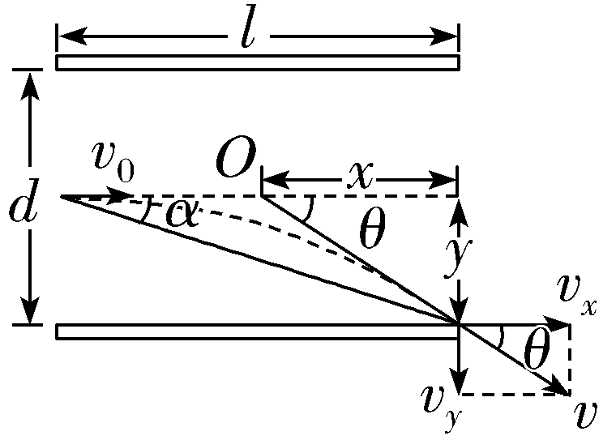
t＝$\frac{l}{v_{0}}$，v_{x}＝v₀
v_{y}＝at＝$\frac{qUl}{mdv_{0}}$
tan θ＝$\frac{v_{y}}{v_{x}}$＝$\frac{qUl}{md{v_{0}}^{2}}$。
（3）y＝$\frac{1}{2}$at²＝$\frac{qUl^{2}}{2md{v_{0}}^{2}}$。
章末整合提升
【体系构建】
①W_{AB}＝E_{pA}－E_{pB} ②大地 ③无限远 ④$\frac{E_{p}}{q}$ ⑤电势
⑥不做功 ⑦垂直 ⑧高 ⑨低 ⑩密集 ⑪大 ⑫φ_{A}－φ_{B}
⑬φ_{B}－φ_{A} ⑭$\frac{W_{AB}}{q}$ ⑮Ed ⑯电场方向 ⑰快 ⑱$\frac{Q}{U}$
⑲10⁶ ⑳10¹² ㉑$\frac{ε_{r}S}{4πkd}$ ㉒$\frac{1}{2}$mv²－$\frac{1}{2}$m${v_{0}}^{2}$ ㉓ma ㉔2ad
㉕$\frac{qUl}{mdv_{0}}$ ㉖$\frac{qUl}{md{v_{0}}^{2}}$ ㉗$\frac{qUl^{2}}{2md{v_{0}}^{2}}$ ㉘$\frac{qUl}{2md{v_{0}}^{2}}$
第十一章 电路及其应用
1.电源和电流
知识点一
情境导入
提示：闪电是云层与云层之间、云层与大地之间由于有电势差产生的强烈放电现象，通过放电瞬间电势差消失。而手电筒内有电池给灯泡两端提供持续的电势差，因此灯泡可以持续发光。
新知导读
1.定向移动 2.正 负 3.电势差 持续
易错辨析
（1）× （2）√ （3）×
知识点二
情境导入
提示：（1）导线内的电场是由电源、导线等电路元件所积累的电荷共同形成的。这种电场不随时间变化，是稳定的。
（2）电流的大小、方向都不变。
新知导读
1.（1）电荷 （2）电荷 电场强度 2.大小 方向
3.（1）强弱 （2）电荷量 （3）$\frac{q}{t}$ （4）安培 A
①毫安 微安 ②10³ 10⁶ （5）正电荷
易错辨析
（1）× （2）× （3）√
2.导体的电阻
知识点一
新知导读
1.阻碍 2.电压 电流 3.$\frac{U}{I}$ 4.10³ 10⁶
易错辨析
（1）× （2）× （3）√
知识点二
新知导读
1.控制变量法 3.（1）电压 4.（1）不同 （2）不同
（3）相同
知识点三
情境导入
提示：不同。
新知导读
1.（1）长度l 横截面积S 材料 （2）ρ$\frac{l}{S}$ Ω·m
2.（1）导电 （2）①增大 ③标准电阻 ④超导现象
易错辨析
（1）× （2）× （3）× （4）×
3.实验：导体电阻率的测量
第1课时 长度的测量及测量工具的选用
知识点一
新知导读
1.游标 深度 2.（1）宽度 内径 （2）直径 外径
（3）深度 （4）紧固螺钉
知识点二
新知导读
1.固定刻度 微调旋钮 2.零刻度 微调旋钮
第2课时 实验：金属丝电阻率的测量
【实验基础落实】
二、1.横截面积S 电阻R 2.伏安法
三、螺旋测微器 电压表 滑动变阻器
四、1.位置 $\frac{πd^{2}}{4}$ 3.有效 4.a
4.串联电路和并联电路
第1课时 串联电路和并联电路
知识点一
情境导入
提示：（1）串联。（2）不能；并联。
新知导读
相等 电流之和 电压之和 相等
易错辨析
（1）√ （2）× （3）√ （4）×
知识点二
新知导读
1.之和 2.倒数之和
易错辨析
（1）√ （2）× （3）×
第2课时 电压表和电流表的电路结构
知识点
情境导入
提示：（1）U_{g}＝I_{g}R_{g}＝0.5 V，不能。（2）不能。
新知导读
1.表头 最大刻度 满偏电流 2.（1）串 大 分压
（2）并 小 分流
易错辨析
（1）× （2）√ （3）×
5.实验：练习使用多用电表
【实验基础落实】
三、1.（1）指针定位螺丝 （2）选择开关 （3）OFF
2.（1）①直流电压 ②并联 高 ③最小 （2）①直流电流
②串联 红 （3）①中间 ②短接 右 ③倍率 ⑤最高
（4）②很小 很大
章末整合提升
【体系构建】
①电压 ②$\frac{q}{t}$ ③安培（A） ④10³ ⑤10⁶ ⑥neSv ⑦$\frac{U}{I}$
⑧ρ$\frac{l}{S}$ ⑨材料 ⑩温度 ⑪游标卡尺 ⑫螺旋测微器
⑬I₁＝I₂＝…＝I_{n} ⑭U₁＋U₂＋…＋U_{n} ⑮R₁＋R₂＋…＋R_{n} ⑯I₁＋I₂＋…＋I_{n} ⑰U₁＝U₂＝…＝U_{n} ⑱$\frac{1}{R_{1}}$＋$\frac{1}{R_{2}}$＋…＋$\frac{1}{R_{n}}$ ⑲分压 ⑳串 ㉑并 ㉒高 ㉓低 ㉔黑 ㉕红
第十二章 电能 能量守恒定律
1.电路中的能量转化
知识点一
情境导入
提示：（1）电能转化为光能，电流做功。
（2）“7 W”的灯泡的亮度更亮，功率较大。
新知导读
1.（1）静电力 电势能 做功 （2）UIt 电压U 电流I （3）焦耳 J 3.6×10⁶ 2.（1）通电时间
（2）UI （3）W （4）快慢
易错辨析
（1）× （2）× （3）×
知识点二
情境导入
提示：（1）都是把电能转化为内能。
（2）与电流、电阻和通电时间有关。
新知导读
1.（1）电流的二次方 电阻 （2）I²Rt 2.（1）发热 （2）I²R
易错辨析
（1）× （2）√ （3）×
知识点三
情境导入
提示：（1）电动机工作时电能转化为机械能和内能。
（2）电动机工作时消耗的电能等于转化的机械能与内能之和。
新知导读
1.机械能 内能 2.P_{机} P_{损} （1）UI （2）I²R
3.化学 内能
易错辨析
（1）√ （2）× （3）×
2.闭合电路的欧姆定律
第1课时 闭合电路的欧姆定律
知识点一
情境导入
提示：（1）由于A、B之间始终存在电势差，导线H内存在持续的电流，电流方向与电子移动方向相反。
（2）装置P称为电源，A为电源的正极，B为电源的负极。电源的作用就是把负电荷在电源内部由正极搬运到负极，维持电源正极和负极之间的电势差，从而使电路中有持续电流。
新知导读
1.负 正 化学 电磁 2.非静电力 电势能
3.（1）所做的功 电荷量 （2）$\frac{W}{q}$ （3）伏特 （4）电能
（5）非静电力 无关 无关
易错辨析
（1）× （2）× （3）√ （4）×
知识点二
情境导入
提示：（1）根据电动势表达式E＝$\frac{W}{q}$，可知W＝qE，代入数据可得非静电力分别做了1.5 J和3.7 J的功。
（2）根据功能关系知两次电势能分别增加了1.5 J和3.7 J。
（3）根据电动势的物理意义知3.7 V的手机电池的非静电力做功本领大。
新知导读
1.（1）电源 用电器 （2）外电路 降低 （3）内电路
内电阻 降低 2.（1）EIt （2）I²Rt （3）I²rt
3.（1）电动势 电阻之和 （2）$\frac{E}{R＋r}$ （3）纯电阻
（4）U_{外}＋U_{内} 电势降落
易错辨析
（1）× （2）× （3）× （4）√
第2课时 路端电压与负载的关系
知识点
情境导入
提示：由闭合电路欧姆定律可知U＝E－Ir，所以U-I图像如图所示，图像与纵轴交点的坐标值为电源电动势，与横轴交点的坐标值为短路电流。
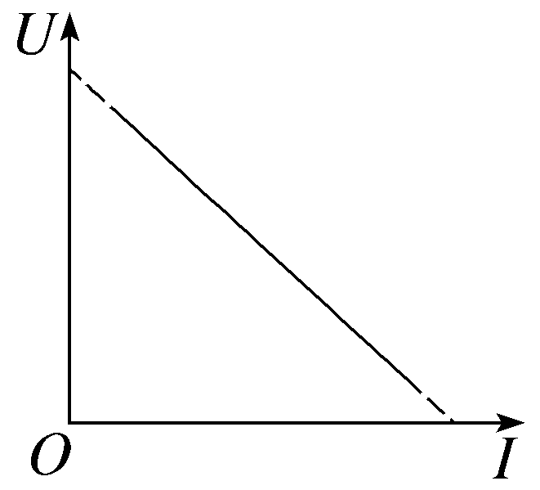
新知导读
1.用电器 电势降落 2.（1）E－Ir （2）②电动势 内阻 3.（1）增大 减小 （2）①无穷大 0 0 E ②短路 很小 很大 电源
易错辨析
（1） × （2）× （3）× （4）√
3.实验：电池电动势和内阻的测量
【实验基础落实】
三、电流 电压 滑动变阻器
四、（1）量程 大 （5）直线 电动势 斜率绝对值
五、（2）②$\frac{E}{r}$ $\frac{E}{I_{\text{短}}}$
4.能源与可持续发展
知识点一
情境导入
提示：仅靠这种方式，不能使电动车持续运动下去。因为靠这种方式，只能将电动车的一部分能量收集起来，但电动车运动时受到的阻力做负功，不断把电动车的机械能转化为内能，根据能量守恒定律，要想使电动车持续运动下去，必须不断地给电动车补充新的能量，如用脚蹬电动车或给电动车的电源充电。
新知导读
1.转化 转移 2.热现象 3.内能 4.品质
易错辨析
（1）√ （2）× （3）×
知识点二
情境导入
提示：（1）不相同。
（2）不可再生能源：煤、石油、天然气；可再生能源：水能、风能、生物质能、地热能。
（3）能量的使用不会使能的总量减少，却会导致能量品质的降低，所以要节约能源。
新知导读
1.（1）化石 （2）再生 2.核能 3.（1）煤炭 石油
（2）物质基础 4.（1）二氧化碳 （2）酸雨 （3）光化学烟雾
5.（1）能源 影响 （2）节能 可再生 清洁
易错辨析
（1）× （2）× （3）× （4）×
章末整合提升
【体系构建】
①UIt ②UI ③I²Rt ④I²R ⑤UIt ⑥I²Rt
⑦非静电力 ⑧IR＋Ir ⑨U_{外}＋U_{内} ⑩EI ⑪I²r
第十三章 电磁感应与电磁波初步
1.磁场 磁感线
知识点一
情境导入
提示：电和磁是不可分割的，它们始终交织在一起。电能生磁、磁能生电。
新知导读
1.（1）两 （2）排斥 吸引 （3）磁效应 电与磁
2.（1）磁场 （2）物质
易错辨析
（1）√ （2）× （3）×
知识点二
情境导入
提示：（1）两磁极处分布密集，其它位置分布稀疏。
（2）用一些弯曲的曲线来形象的描述磁场。
新知导读
1.N极 2.切线 3.强
易错辨析
（1）× （2）√ （3）√
知识点三
新知导读
1.右手 弯曲的四指 2.弯曲的四指 伸直的拇指所指的方向 3.螺线管电流的方向 螺线管轴线上
易错辨析
（1）× （2）√ （3）√
2.磁感应强度 磁通量
知识点一
情境导入
提示：类比电场强度定量描述电场的强弱，我们可以用一个类似的物理量描述磁场的强弱，即磁感应强度。
新知导读
1.电流I 导线长度l 2.（1）电流大小 摆动角度 （2）导线长度 （3）正比 正比 IlB 3.（1）垂直 （3）特斯拉 T （4）矢 N极
易错辨析
（1）× （2）× （3）×
知识点二
情境导入
提示：（1）n条；（2）B增大时，通过面积S的磁感线条数增多。
新知导读
1.（1）相等 相同 （2）相等 平行 2.（1）乘积 磁通
（2）BS （3）投影面积S' （4）韦伯 韦 Wb
（5）磁通量
易错辨析
（1）× （2）× （3）√
3.电磁感应现象及应用
知识点一
新知导读
1.奥斯特 磁现象 2.瞬间 磁生电 3.电磁感应 感应电流
易错辨析
（1）× （2）√ （3）×
知识点二
情境导入
提示：（1）图甲中，导体棒向右移动，闭合回路的面积减小，穿过闭合回路的磁通量减小；图乙中，磁体靠近线圈时，线圈所在位置的磁场增强，穿过闭合回路的磁通量增大；图丙中，线圈转动（小于90°），穿过闭合回路的磁通量减小。
（2）电流表的指针会发生偏转。
新知导读
1.（2）有 有 无 有 （3）闭合 变化 2.（1）法拉第
易错辨析
（1）× （2）× （3）×
4.电磁波的发现及应用 5.能量量子化
知识点一
情境导入
提示：电池盒的两根引线反复碰触时，电流迅速变化，产生的电场迅速变化，变化的电场产生磁场，变化的磁场产生电场形成电磁波向外传播，当电磁波遇到收音机时被接收到，从而发出“咔咔咔”的声响。
新知导读
1.（1）①感应电流 电场 电场 ②磁场 变化 （2）电场 磁场 2.（1）周期性 电场 传播 （2）真空 （3）电磁振动 光速 （4）电磁波
易错辨析
（1）× （2）√ （3）×
知识点二
情境导入
提示：通过电磁波来传递的。
新知导读
1.最高处 最低处 2.波峰 波峰 快慢 3.（2）无关 有关 不变 改变 （3）不同 5.（1）卫星 （2）加热 （3）通信 （4）消毒 6.（2）能量
易错辨析
（1）× （2）√ （3）×
知识点三
情境导入
提示：红外体温计将人体辐射的红外线转变成电信号，电信号的强弱与人体的温度相关，故可确定人体的温度。
新知导读
1.（1）电磁波 温度 （2）较短 2.（1）完全 （2）①辐射
②温度
易错辨析
（1）√ （2）× （3）×
知识点四
新知导读
1.（1）整数倍 （2）hν （3）hν 光子 2.（1）量子化
（2）低 （3）能量 （4）分立
易错辨析
（1）√ （2）× （3）√
章末整合提升
【体系构建】
①强弱 ②方向 ③安培 ④BS ⑤$\frac{F}{Il}$ ⑥磁通量
⑦磁场 ⑧电场 ⑨λf ⑩hν

